平政办字〔2025〕9号

平阴县人民政府办公室

关于印发《平阴县噪声敏感建筑物集中区域

划定方案》的通知

各街道办事处、县政府各部门：
《平阴县噪声敏感建筑物集中区域划定方案》已经县政府研究同意，现印发给你们，请结合实际，认真贯彻落实。

平阴县人民政府办公室
2025年11月26日
（此件公开发布）

平阴县噪声敏感建筑物集中区域划分方案

一、划分依据

（一）法律法规及规章
《中华人民共和国环境保护法》
《中华人民共和国噪声污染防治法》
《山东省环境噪声污染防治条例》（山东省人大常委会公告第16号）

（二）相关标准及政策性文件
《声环境质量标准》(GB3096—2008)
《声环境功能区划分技术规范》(GB/T15190—2014)
《城市用地分类与规划建设用地标准》（GB 50137-2011）
《土地利用现状分类》(GB/T 21010-2017)
《“十四五”噪声污染防治行动计划》（环大气〔2023〕1号）
《山东省“十四五”噪声污染防治行动计划》 （鲁环发〔2023〕18号）
《济南市噪声污染防治实施方案（2024－2025年）》（济环发〔2024〕1号）
《济南市声环境功能区划方案》（济政办字〔2023〕41号）
《山东省生态环境厅关于推动开展噪声敏感建筑物集中区域划定和管理试点工作的通知》（鲁环便函〔2025〕865号）

二、术语和定义

（一）噪声敏感建筑物
噪声敏感建筑物是指用于居住、科学研究、医疗卫生、文化教育、机关团体办公、社会福利等需要保持安静的建筑物。

（二）噪声敏感建筑物集中区域
用于居住、科学研究、医疗卫生、文化教育、机关团体办公、社会福利等的建筑物为主的区域,划定为噪声敏感建筑物集中区域。

三、划分过程

（一）划分原则
1.噪声敏感建筑物集中区域划定与声环境功能区进行有效衔接，划分范围为1类和2类声环境功能区（含相邻交通干线两侧执行4a、4b声环境质量标准的区域）。
2.以城市建设现状为基础进行划分，同时结合建筑物的使用功能，辅助结合规划。
3.噪声敏感建筑物集中区域划分应便于促进噪声管理，综合考虑噪声敏感建筑物占地面积、噪声污染影响范围和程度等因素。

（二）划分方法
1.以声环境功能区划分结果为基础，结合高分辨率的遥感影像图进行划分。
2.对于1类、2类声环境功能区区域范围内用地，剔除商业金融、集市贸易、工业生产、仓储物流、公用设施、交通设施等用地，一定规模的湖库、公园、绿地、空地等非敏感建筑物，其余区域划定为噪声敏感建筑物集中区域。
3.临街的独立商业应剔尽剔（商住一体的沿街底商除外）。
4.将非交通干线分隔的多个相邻区域合并为一个连片噪声敏感建筑物集中区域。其中，非交通干线可作为集中区域内部道路纳入面积统计。
5.充分利用行政边界、交通干线（次干路及以上级别）、公园绿地、河流湖泊、自然地形等作为边界。
6.单个噪声敏感建筑物集中区域面积原则上不小于0.1平方公里。

（三）划分结果
本次共划定敏感建筑物集中区域26块，面积6.92平方公里，占平阴县1类和2类声功能区面积的33.62%，占平阴县总面积的0.97%。详见附图和附表。

四、实施要求

（一）管理要求
噪声敏感建筑物集中区域的管理按照《中华人民共和国噪声污染防治法》第十四条、第三十五条、第四十一条、第四十二条、第四十三条、第四十五条、第四十六条、第六十四条、第七十条、第七十四条、第七十七条、第七十八条、第八十二条的规定执行。
- 管理附则
1.针对噪声敏感建筑物集中区域，若周边存在一定规模的施工工地，则该范围按照噪声敏感建筑物集中区域有关要求进行管理。当施工工地完成施工，周边范围内噪声敏感建筑物不再受施工噪声影响，相应管理要求自动取消。
2.在噪声敏感建筑物集中区域相邻之处（其交界非交通干线、河流、湖泊、山体等）新建的建筑，若新建建筑物为噪声敏感建筑物，则建成后自动纳入相邻的噪声敏感建筑物集中区域管理范围；在非相邻范围内新建的噪声敏感建筑物，不适用自动纳入相关集中区域管理范围的规定。
3.噪声敏感建筑物集中区域边界处的噪声敏感建筑物被拆除，且拆除后新建建筑并非噪声敏感建筑物，则新建建筑建成后，其所处位置自动退出集中区域管控范围。退出后，集中区域内其余范围仍按噪声敏感建筑物集中区域相关管理要求执行。
4.针对非噪声敏感建筑物集中区域，若存在施工工地紧邻居民区及其他敏感建筑物，则将该施工工地视同为在噪声敏感建筑物集中区域施工作业，并执行相关管理要求。若施工工地周围并非噪声敏感建筑物，则不执行该项规定。
5.对于用地性质尚不明确的空地，待用地性质确定并开始施工后，参考上述几条原则执行。
6.噪声敏感建筑物集中区域的噪声管理由各有关部门按照《中华人民共和国噪声污染防治法》及济南市人民政府关于印发《中华人民共和国噪声污染防治法》部分条款部门职责分工清单（试行）的通知确定的职责分工落实。
7.若因建筑物属性、用地性质或规划发生根本变化，本方案可实施动态修编。
（三）适用的环境噪声限值
噪声敏感建筑物集中区域执行所处声环境功能区的环境质量要求。(各类功能区环境噪声限值见表1)

表1 环境噪声限值 单位：dB(A)
声环境功能区类别 |  | 时段
 |  | 昼间 | 夜间
0类 |  | 50 | 40
1类 |  | 55 | 45
2类 |  | 60 | 50
3类 |  | 65 | 55
4类 | 4a类 | 70 | 55
4类 | 4b类 | 70 | 60
注：①“昼间”是指6：00至22：00之间的时段；“夜间”是指22：00至次日6：00之间的时段。
②各类声环境功能区夜间突发噪声，其最大声级超过环境噪声限值的幅度不得高于15dB(A)。
③4b类声环境功能区环境噪声限值，适用于2011年1月1日起环境影响评价文件通过审批的新建铁路（含新开廊道的增建铁路）干线建设项目两侧区域。对于穿越城区的既有铁路（2010年12月31日前已建成运营的铁路或环境影响评价文件已通过审批的铁路建设项目）及其改、扩建项目，铁路干线两侧区域不通过列车时的环境背景噪声限值，按昼间70dB（A）、夜间55dB（A）执行。

附图

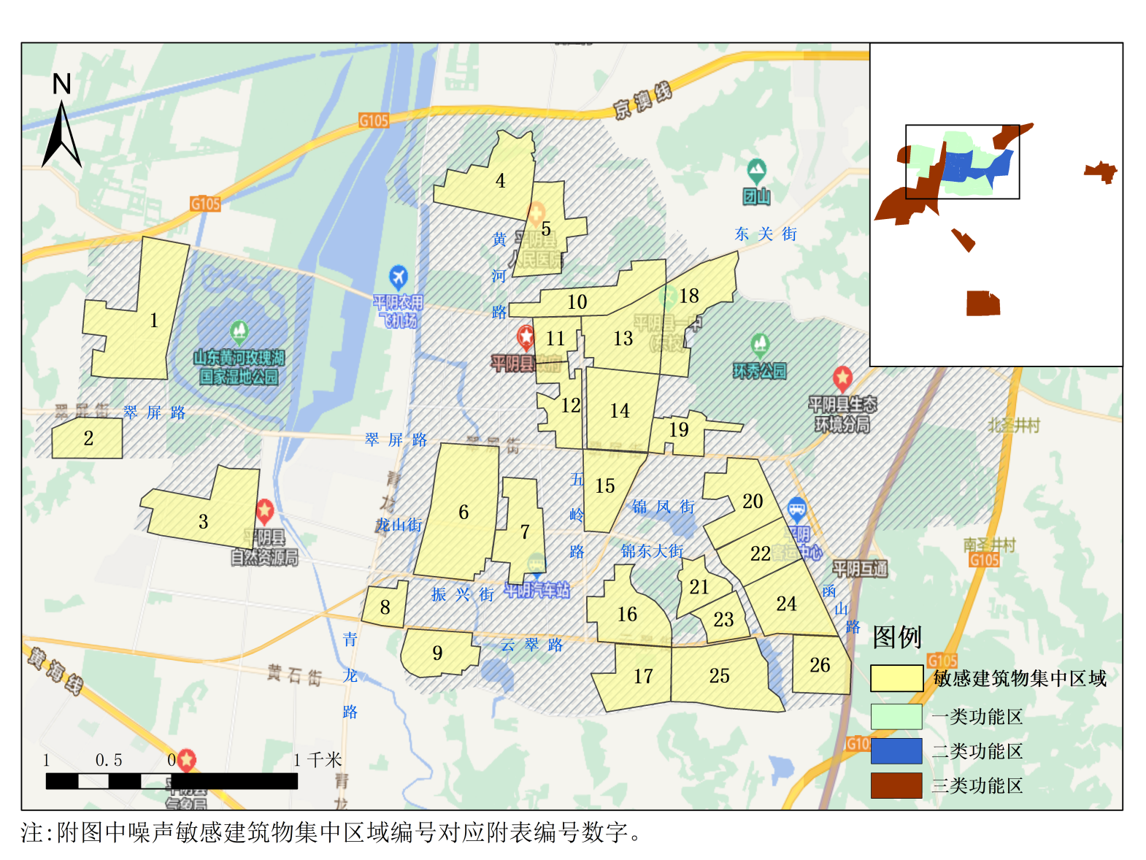
平阴县噪声敏感建筑物集中区域分布图

附表

平阴县噪声敏感建筑物集中区域统计清单
编号 | 区域名称 | 区域边界 | 面积（km²） | 声功能区类别
PY-1 | 和山水岸-祥生未来城等区域 | 东：惠风路  南：睦邻巷-和山水岸南侧边界  西：和山水岸西侧边界-和山学校南侧、西侧、北侧边界-锦湖路  北：东关街 | 0.54 | 1类区
PY-2 | 平阴县实验高级中学等区域 | 东：平阴县实验高级中学东侧边界  南：平阴县实验高级中学南侧边界  西：平阴县实验高级中学西侧边界  北：平阴县实验高级中学北侧边界 | 0.17 | 1类区
PY-3 | 时代翰城-盛世兰亭等区域 | 东：玫瑰路  南：文化街-锦水第二中心园南侧边界  西：锦水第二中心园西侧边界-中土村西侧边界  北：中土村北侧边界-湖溪街-时代翰城西侧、北侧边界 | 0.40 | 1类区
PY-4 | 腾跃苑等区域 | 东：黄河路  南：峻玉街  西：腾跃苑西侧边界-平阴县社会福利综合服务中心西侧边界  北：平阴县社会福利综合服务中心北侧边界 | 0.30 | 1类区
PY-5 | 平阴县人民医院-清华园-乔盛凤凰城等区域 | 东：平阴县榆山小学东侧边界-英华巷-清华园北侧、东侧、南侧边界-通达凤凰城东侧边界  南：通达凤凰城南侧边界  西：黄河路  北：平阴县榆山小学北侧边界 | 0.52 | 1类区
PY-6 | 平阴县实验中学等区域 | 东：黄河路  南：平阴县实验中学家属院南侧边界-榆山中心幼儿园东侧、南侧边界-移动公司家属院东侧、南侧边界-嘉瑞铭城南苑东侧边界-振兴街  西：南门路  北：翠屏街 | 0.55 | 2类区
PY-7 | 福贵苑小区等区域 | 东：南门幼儿园(榆山路)东侧边界-龙山小区北区东侧边界-平阴县城管局北侧边界-榆山路  南：平阴税务局家属院南侧边界-龙山小区南区南侧边界-平阴县交警大队东侧边界-振兴街-平阴县交通运输局西侧边界-煤矿4区西侧边界-山东福胶集团有限公司北侧边界  西：黄河路-龙山路-平阴县龙山小学西侧边界-龙山小区北区南侧、西侧边界  北：龙山小区北区北侧边界-南门幼儿园(榆山路)北侧边界 | 0.25 | 2类区
PY-8 | 幸福里西区等区域 | 东：南门路（除道旁商户）  南：云翠街  西：青龙路  北：幸福里小区西区北侧边界 | 0.11 | 1类区
PY-9 | 山水泉城陶然居-平阴县中医医院等区域 | 东：平阴县中医医院东侧边界  南：平阴县中医医院南侧边界-凤山路-山水泉城陶然居南侧边界  西：山水泉城陶然居西侧边界  北：云翠街 | 0.21 | 1类区
PY-10 | 玫城丽都-平阴黄河河务局-济南华玫医院等区域 | 东：文笔山路  南：东关街  西：黄河路  北：中共平阴县委党校、中电建·国誉尚品、玫城丽都等建筑与堂屋山、坛屋山、百福亭等山体区域的交接边界 | 0.26 | 1类区
PY-11 | 平阴县委等区域 | 东：五岭路（除道旁商户）-平阴县县委家属院南侧边界-中国人民政治协商会议平阴县委员会东侧边界  南：府前街  西：榆山路  北：东关街 | 0.12 | 2类区
PY-12 | 建工花苑-翠屏学校-汇川小区等区域 | 东：五岭路  南：翠屏街-平阴县翠屏学校西侧边界-糖酒站小区南侧边界  西：榆山路-平煤大厦南侧、东侧、北侧边界-榆山路-东沟街-建工花苑西侧边界-玫苑宾馆南侧边界-平阴商场北侧边界-榆山路  北：府前街-玫苑宾馆东侧边界-建工花苑北侧边界-平阴县住房和城乡建设局西侧、北侧边界 | 0.19 | 2类区
PY-13 | 环秀社区-东关社区等区域 | 东：文笔山路  南：府前街-环秀广场东侧、北侧边界  西：五岭路（除道旁商户）  北：东关街 | 0.33 | 2类区
PY-14 | 富源小区-富海鑫居等区域 | 东：文笔山路  南：翠屏街  西：五岭路（除道旁商户）  北：府前街 | 0.34 | 2类区
PY-15 | 锦波园等区域 | 东：振兴街  南：龙山街  西：五岭路（除道旁商户）  北：翠屏街 | 0.22 | 2类区
PY-16 | 平阴县实验学校-楚天云翠官邸等区域 | 东：五凤山路  南：云翠街  西：平阴县实验学校西侧边界-凤翔路-桥口新区西侧边界  北：桥口新区北侧边界 | 0.30 | 1类区
PY-17 | 银丰公馆-碧桂园云玺台等区域 | 东：五凤山路  南：锦川街  西：五岭路-桥口街-书香名邸西侧边界  北：云翠街 | 0.26 | 1类区
PY-18 | 环秀山庄-平阴县一中（东校）-平阴四中等区域 | 东：平安路-环秀山庄南侧边界-山东省平阴县第一中学(东校区)东侧边界-平阴县第四中学东侧边界  南：府前街  西：文笔山路  北：东关街 | 0.30 | 1类区
PY-19 | 福廷御景等区域 | 东：福廷龙景台东侧边界  南：福廷龙景台南侧边界-锦文路-翠屏街（除中国农业银行(平阴支行营业部)）  西：文笔山路  北：公路局家属院北侧边界-福廷山庄北侧边界-福廷龙景台北侧边界 | 0.19 | 1类区
PY-20 | 锦尚花园-上城锦府等区域 | 东：函山路  南：锦东大街  西：滨河路-平阴县档案馆（新馆）北侧边界近邻道路-锦龙路-锦凤街-锦尚花园西侧、北侧边界-世家如意府西侧边界  北：翠屏街 | 0.28 | 2类区
PY-21 | 水岸连城等区域 | 东：水岸连城东侧边界  南：水岸连城南侧边界  西：水岸连城西侧边界  北：水岸连城北侧边界 | 0.12 | 1类区
PY-22 | 锦龙嘉苑-锦东小学等区域 | 东：函山路  南：育英街  西：滨河路  北：锦东大街 | 0.18 | 1类区
PY-23 | 鲁中康桥等区域 | 东：鲁中康桥东侧边界  南：鲁中康桥南侧边界  西：鲁中康桥西侧边界  北：鲁中康桥北侧边界 | 0.12 | 1类区
PY-24 | 济南市工业学校等区域 | 东：函山路  南：云翠街  西：滨河路  北：育英街 | 0.28 | 1类区
PY-25 | 中桥口新村-西桥口安置小区-卓亚香格里等区域 | 东：中桥水库西侧沿岸  南：锦川街  西：五凤山路  北：云翠街 | 0.39 | 1类区
PY-26 | 平阴县妇幼保健院等区域 | 东：平石路-济广高速  南：东桥口回迁房南侧边界  西：锦龙路  北：云翠街 | 0.20 | 1类区

平阴县人民政府办公室 2025年11月26日印发

